ENCHERES TRAVAUX

Objet : Dossier technique pour une pose de carrelage extérieur

le 24 janvier 2025

Enchères travaux

Agence savigny le temple

Madame, Monsieur,

Veuillez trouver ci-joint le **compte rendu technique**, réalisé par votre chargé de projet enchères travaux.

Si cette proposition technique vous convient, vous pouvez dès à présent enchérir négativement sur notre site et ainsi être retenu pour l’attribution de ce projet, nous pourrons programmer une mise en relation avec le client et notre chargé de projet afin de valider votre devis.

Les attendus matériels, les dates de démarrage travaux et le tarif proposé devront être respectés ainsi que l’engagement d’effectuer la prestation dans les règles de l’art.

Nous vous souhaitons de bonnes enchères.

Votre chargé de projet enchères travaux

|  |  |
| --- | --- |
| DATE DE DEMMARAGE DU CHANTIER IMPOSER PAR LE CLIENT | |
| **OUI** | **NON** |
| **fin des travaux a fin avril** | |

|  |  |
| --- | --- |
| **CLIENT** | |
|  | |
| **NOM :**  **Tél. :**  **EMAIL** |  |

|  |  |
| --- | --- |
| **Adresse des travaux** | |
| **Commune :SAULX LES CHARTREUX** | |
|  |  |

|  |  |
| --- | --- |
| **INTERMEDIAIRE** | |
| **ENCHERES TRAVAUX 33 rue de l’étain 77111 Soignolles en brie** | |
| **Chargé de projet : Mr GUYART** | ***Dossier numéro****:002* |
|  |  |
| **Prestataire** | |
| NOM : | |
| **Interlocuteur :**  **Tél. :**  **EMAIL :** | |
|  |  |
| **Syndic/Bailleur** | |
| NOM : | |
| **Interlocuteur :**  **Tél. :**  **EMAIL :** | **Adresse (si différente du demandeur)** |

TABLE DES MATIERES

- DESCRIPTION DES TRAVAUX

- PHOTOS D’ENSEMBLE AVANT TRAVAUX

- Photos de la ZONE DE TRAVAIL + MESURE

**- PHOTOS APRES TRAVAUX …………………………………………………………………………………………………….**

- LISTE DU MATERIEL ET REFERENCE PRODUIT

- MODE DE REALISATION

-TRAVAUX REALISE (à la charge du client ) AVANT ET APRES TRAVAUX

- CONTRAINTE DU CHANTIER

- ACCESSIBILITE VEHICULE ET PIETONS (photos)

**description des travaux**

Pose de carrelage extérieur , surface 38 m2

Pose plinthe extérieur 4 mètres

Joints

**photo D’ENSEMBLE AVANT TRAVAUX**

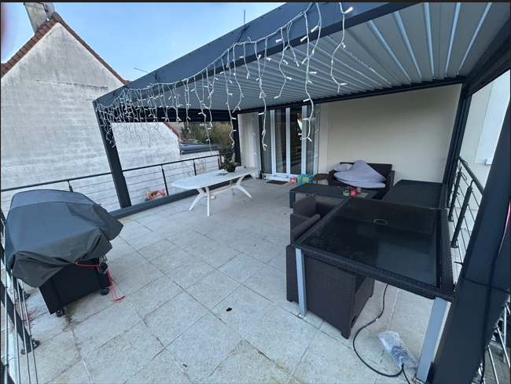

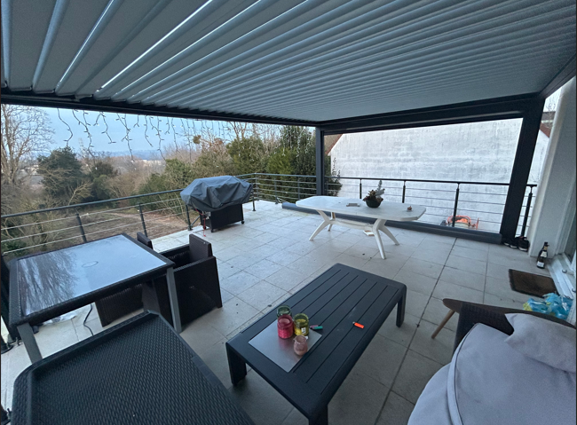

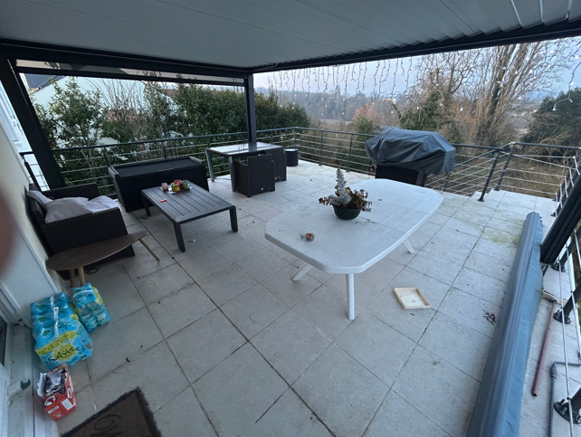

**PHOTO DE LA ZONE DE TRAVAIL + MESURE**



6 mètres

6 mètres

3.5 mètres

6 mètres



4 métres

Pose de plinthes sur mur de la maison

**PHOTOS APRES TRAVAUX**

**LISTE DU MATERIEL ET REFERENCE PRODUIT**

|  |  |
| --- | --- |
| Matériels fournis par le client | |
| **OUI** | **NON** |
|  | |
| carrelage extérieur 60x60 leroy merlin ref 256324 | |
| Plinthe exterieur 60x15 lerroy merlin ref 256210 | |

|  |  |
| --- | --- |
| Matériels fournis par l’ entreprise | |
| **OUI** | **NON** |
| Le reste du matériel , colle a carrelage , joint blanc , ragréage … | |
|  | |
|  | |
|  | |

**mode de realisation**

Dépose du carrelage existant + plinthes

Prévoir ragréage sur toute la surface

Pose du carrelage a l’identique de celui existant +plinthes

Evacuation de l’ancien carrelage

Prévoir les découpes autour des fixation aux sols des balustrades

TRAVAUX REALISE (à la charge du client ) AVANT ET APRES TRAVAUX

Dépose du mobilier urbain

Dépose de la pergola

Dépose des balustrades

**CONTRAINTE DU CHANTIER**

Travaux sur la terrasse du 1er étage

**ACCESSIBILITE VEHICULE ET PIETON**

Accès par portillon , véhicule à stationner sur place de parking extérieur

